Частное учреждение  «Общеобразовательная  организация начального  общего образования  «Начальная школа «Глобус»  385018,г.Майкоп,  ул.Некрасова,289/б  E-mail:schoolglobus01@mail.ru  ОГРН1160105051083,  ИНН 0105076751,  КПП 010501001 | ЧУ ООНОО «Начальная  школа «Глобус» | Унэе мылъкукlэ лэжьэрэ  гурыт гъэсэныгъэ ублэпlэ  еджапlэу «Глобус»  385018, къ. Мыекъуапэ,  ур. Некрасовыр,289/б  E-mail:schoolglobus01@mail.ru  ОГРН1160105051083,  ИНН 0105076751  КПП 010501001

Положение
о классном руководителе
в ЧУ ООНОО «Начальная школа «Глобус»

г. Майкоп
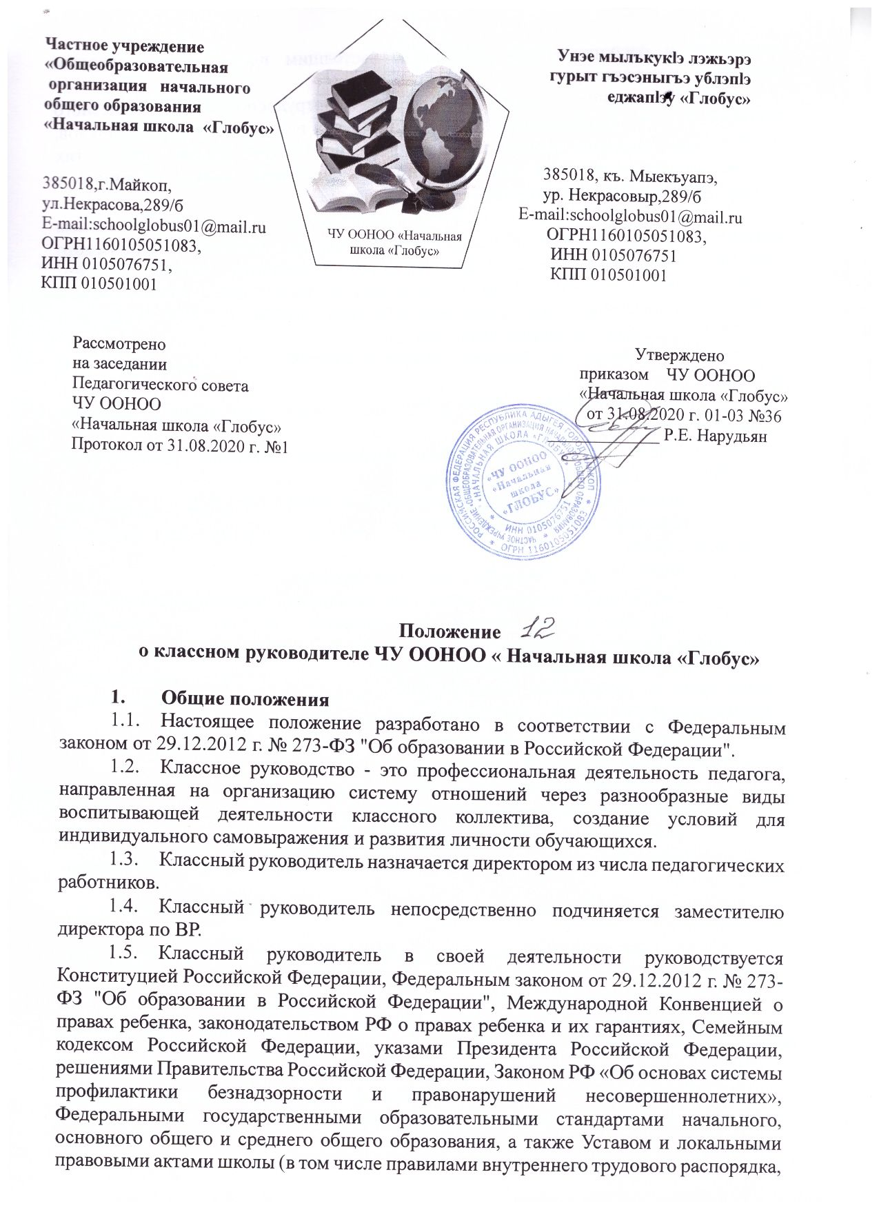

Частное учреждение  «Общеобразовательная  организация начального  общего образования  «Начальная школа «Глобус»  385018,г.Майкоп,  ул.Некрасова,289/б  E-mail:schoolglobus01@mail.ru  ОГРН1160105051083,  ИНН 0105076751,  КПП 010501001 | ЧУ ООНОО «Начальная  школа «Глобус» | Унэе мылъкукlэ лэжьэрэ  гурыт гъэсэныгъэ ублэпlэ  еджапlэу «Глобус»  385018, къ. Мыекъуапэ,  ур. Некрасовыр,289/б  E-mail:schoolglobus01@mail.ru  ОГРН1160105051083,  ИНН 0105076751  КПП 010501001

Рассмотрено Утверждено
на заседании приказом ЧУ ООНОО
Педагогического совета «Начальная школа «Глобус»
ЧУ ООНОО от 31.08.2020 г. 01-03 №36
«Начальная школа «Глобус» _____________ Р.Е. Нарудьян
Протокол от 31.08.2020 г. №1

Положение

о классном руководителе ЧУ ООНОО « Начальная школа «Глобус»

- Общие положения
- Настоящее положение разработано в соответствии с Федеральным законом от 29.12.2012 г. № 273-ФЗ "Об образовании в Российской Федерации".
- Классное руководство - это профессиональная деятельность педагога, направленная на организацию систему отношений через разнообразные виды воспитывающей деятельности классного коллектива, создание условий для индивидуального самовыражения и развития личности обучающихся.
- Классный руководитель назначается директором из числа педагогических работников.
- Классный руководитель непосредственно подчиняется заместителю директора по ВР.
- Классный руководитель в своей деятельности руководствуется Конституцией Российской Федерации, Федеральным законом от 29.12.2012 г. № 273-ФЗ "Об образовании в Российской Федерации", Международной Конвенцией о правах ребенка, законодательством РФ о правах ребенка и их гарантиях, Семейным кодексом Российской Федерации, указами Президента Российской Федерации, решениями Правительства Российской Федерации, Законом РФ «Об основах системы профилактики безнадзорности и правонарушений несовершеннолетних», Федеральными государственными образовательными стандартами начального, основного общего и среднего общего образования, а также Уставом и локальными правовыми актами школы (в том числе правилами внутреннего трудового распорядка, приказами и распоряжениями директора, настоящим положением), трудовым договором (контрактом).
- На период отпуска и временной нетрудоспособности классного руководителя его обязанности возлагаются на других педагогических сотрудников, не имеющих классного руководства. Временное исполнение обязанностей в этих случаях осуществляется на основании приказа директора школы, изданного с соблюдением требований законодательства о труде.
- Свою деятельность классный руководитель осуществляет в тесном контакте с администрацией школы, органами школьного и классного ученического самоуправления, родителями (законными представителями детей), Советом родителей класса и школы, педагогом-психологом, педагогами дополнительного образования, представителями правоохранительных органов, органов социальной защиты, защиты прав несовершеннолетних и т.д.
- Требования к уровню профессиональной подготовки классного руководителя:
  - знания и умения по общей и социальной педагогике; общей, социальной и возрастной психологии;
  - знание теоретических основ воспитания, владение технологиями воспитательного воздействия на личность;
  - знание индивидуальных и возрастных особенностей детей и подростков;
  - владение эффективными методами изучения (диагностики) отдельной личности и группы;
  - знание основ физиологии, школьной гигиены;
  - знание законодательных актов, постановлений и решений правительства и других государственных органов по вопросам обучения и воспитания обучающихся, Конвенции о правах ребенка, основ трудового законодательства;
  - знание инструктивно-методических документов, методических рекомендаций по организации воспитательного процесса, основных направлений и перспектив развития образования и педагогической практики;
  - способность к самоанализу, самодиагностике, прогнозированию, программированию, коррекции, самоконтролю;
  - наличие организаторских умений и навыков;
  - наличие коммуникативных способностей;
  - высокий уровень духовно- нравственной культуры.
- Основные направления воспитательной деятельности классного руководителя
- Психолого-педагогическая поддержка личности обучающихся, защита их прав и интересов.
- Создание условий для физического, духовного, интеллектуального развития учащихся.
- Организация воспитывающей и развивающей деятельности.
- Организация и развитие ученического коллектива как среды, обеспечивающей развитие каждого ребенка.
- Основные задачи классного руководителя
- формирование классного коллектива как воспитывающей среды, обеспечивающей развитие личности каждого ребенка;
- организация необходимых воспитательных воздействий с учетом индивидуальности своего класса для создания благоприятной микросреды и благоприятного психологического климата в классе;
- организация всех видов групповой, коллективной и индивидуальной деятельности классного коллектива;
- коррекция индивидуального развития учащихся класса, способствующая свободному и полному раскрытию всех личностных качеств школьника и их формированию совместно с семьей.
- Функции и содержание работы классного руководителя
  - Основными функциями являются:
- Аналитическая:
- изучение индивидуальных психофизиологических, личностных особенностей учащихся;
- анализ и изучение характера развивающего коллектива;
- анализ и оценка семейного воспитания каждого ребенка;
- анализ и оценка уровня воспитанности индивидуума и коллектива.
- Организационно-педагогическая:
- организация и стимулирование разнообразной деятельности учащихся;
- установление связи школы и семьи;
- организация взаимодействия классного коллектива со специалистами служб сопровождения, внешкольными организациями;
- индивидуальное воздействие на каждого учащегося и коллектив.
- Коммуникативная:
- регулирование межличностных отношений между учащимися;
- установление оптимальных взаимоотношений «учитель-ученик»;
- создание общего благоприятного психологического климата в коллективе.
- Формы работы классного руководителя с учащимися
  - Классный руководитель ориентируется на приоритет следующих форм работы с современным школьником: дискуссионных, игровых, поисковых, исследовательских, состязательных, творческого труда, ролевых тренингов, психологических (позволяющих ребенку осознать себя).
  - Количество форм коллективной и групповой деятельности бесконечно. Выбор и создание новых форм определяются как целями воспитания отдельного коллектива, так и конкретными обстоятельствами.
- Права и обязанности классного руководителя
- Классный руководитель как административное лицо имеет право:
- получать регулярно информацию о физическом и психическом здоровье детей;
- координировать работу учителей-предметников, работающих с учащимися данного класса;
- выносить на рассмотрение администрации согласованные с классным коллективом предложения;
- приглашать родителей в школу, организуя решение вопросов, связанных с обучением и воспитанием учащихся его класса;
- получать своевременную методическую и организационно-педагогическую помощь от руководства школы, а также органов самоуправления;
- самостоятельно планировать воспитательную работу с классным коллективом, разрабатывать индивидуальные программы работы с детьми и их родителями (законными представителями), определять нормы организации деятельности классного коллектива и проведения классных мероприятий;
- не выполнять поручения и требования администрации школы и родителей, если они могут нанести психологическую или физическую травму учащемуся.
- Классный руководитель имеет право на защиту собственной чести, достоинства и профессиональной репутации в случае несогласия с оценками его деятельности со стороны администрации школы, родителей, учащихся, других педагогов.
- Классный руководитель обязан:
- вести соответствующую документацию по классу, предоставляя администрации школы статистическую информацию и сведения об успеваемости и посещаемости обучающихся;
- организовывать деятельность учащихся по соблюдению положений Устава школы, локальных актов лицея, ведет совместную деятельность с педагогами-предметниками, родителями (законными представителями), специалистами служб сопровождения, организациями и учреждениями в целях эффективной педагогической работы с учащимися, оптимального функционирования и развития классного коллектива, согласования единства предъявляемых к учащимся требований;
- решать вопросы организации эффективного взаимодействия участников образовательного процесса;
- организовывать работу по пропаганде знаний здорового образа жизни, становления гармонично развитой личности, в том числе через объединения по интересам (кружки);
- непосредственно и постоянно участвовать в школьной жизни обучающихся, содействуя их оптимальному общению, полноценному обучению, адаптации к современным жизненным условиям, выработке у обучающихся чувства собственного достоинства, любви и уважения к другим людям, семье, Родине, природе, к общечеловеческим ценностям, правам и свободам человека; а в необходимых случаях способствует разрешению конфликтных или неблагоприятных ситуаций и обеспечению нормального функционирования ученического коллектива;
- планировать свою деятельность по классному руководству в соответствии с требованиями к планированию воспитательной работы, принятыми в школе;
- регулярно проводить классные часы и другие внеурочные и внешкольные мероприятия с классом;
- пропагандировать здоровый образ жизни;
- соблюдать требования техники безопасности, обеспечивает сохранность жизни и здоровья детей во время проведения внеклассных, внешкольных мероприятий;
- быть примером для обучающихся в частной и общественной жизни, демонстрирует на личном примере образцы нравственного поведения.
- Организация деятельности классного руководителя
Деятельность классного руководителя с классом и отдельными его учащимися строится в соответствии с данной циклограммой:
  - Классный руководитель ежедневно:
- определяет отсутствующих на занятиях и опоздавших учащихся, выясняет причины их отсутствия или опоздания, проводит профилактическую работу по предупреждению опозданий и непосещаемости учебных занятий;
- организует и контролирует дежурство учащихся в классном кабинете;
- организует различные формы индивидуальной работы с учащимися.
  - Классный руководитель еженедельно:
- проверяет ведение учащимися дневников с выставлением отметок за неделю;
- проводит классный час в соответствии с планом воспитательной работы;
- организует работу с родителями;
- проводит работу с учителями-предметниками, работающими в классе;
- анализирует состояние успеваемости в классе в: целом и у отдельных учащихся.
  - Классный руководитель ежемесячно:
- организует работу классного актива;
- решает хозяйственные вопросы в классе.
  - Классный руководитель в течение учебной четверти:
- оформляет и заполняет классный журнал;
- участвует в работе методического объединения классных руководителей;
- проводит анализ выполнения плана воспитательной работы за четверть, состояние успеваемости и уровня воспитанности учащихся;
- проводит коррекцию плана воспитательной работы на новую четверть;
- проводит классное родительское собрание;
- представляет в учебную часть отчет об успеваемости учащихся класса за четверть.
  - Классный руководитель ежегодно:
- оформляет личные дела учащихся;
- анализирует состояние воспитательной работы в классе и уровень воспитанности учащихся в течение года;
- составляет план воспитательной работы в классе;
  - Воспитательные мероприятия для обучающихся проводятся не менее одного раза в месяц (без классных часов).
  - Классные часы проводятся 4 раза в месяц.
  - Классные родительские собрания проводятся не реже одного раза в четверть.
- Критерии оценки работы классного руководителя
- Основным критерием оценки эффективности работы классного руководителя является положительная динамика уровня воспитанности учащихся, их индивидуального нравственного, эстетического, правового, физического, мировоззренческого развития в условиях классного коллектива.
- Критерием оценки служит и создание психологического комфорта в классом коллективе, атмосферы сотрудничества и активного взаимодействия участников образовательного процесса.
- Документация и отчетность классного руководителя
- План воспитательной работы на учебный год;
- Дневники учащихся;
- Личные дела учащихся;
- Карточки индивидуальной работы учащихся;
- Классный (электронный) журнал;
- Протоколы родительских собраний;
- Планы-конспекты классных часов и внеклассных мероприятий;
- Социальный паспорт класса;
- Отчеты о работе классного руководителя за четверть;
- Анализ работы классного руководителя за учебный год.

- Заключительные положения
  - Настоящее Положение действует до момента минования срока надобности или принятия нового.

